# 东川区青少年运动俱乐部在“奔跑吧·少年”2025年云南省青少年游泳冠军赛荣获佳绩

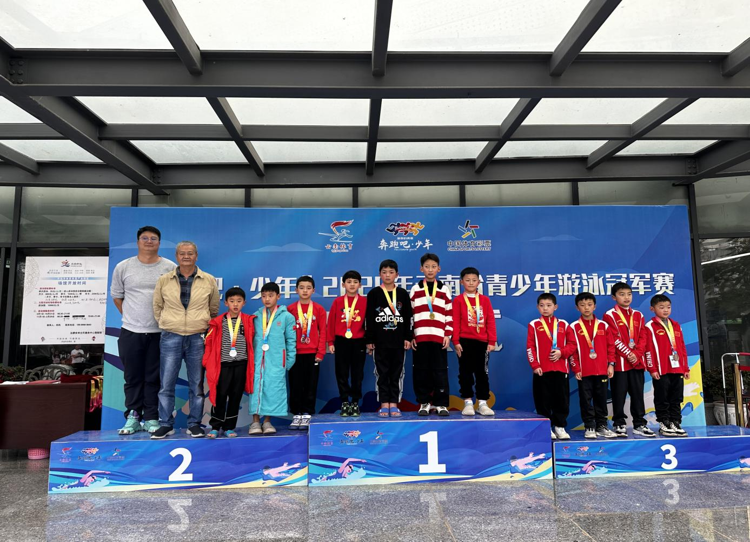

2025年2月15日

由云南省体育局主办

红河州教育体育局承办的

“奔跑吧·少年”

2025年云南省青少年游泳冠军赛

在红河州开远市体育中心游泳馆落下帷幕

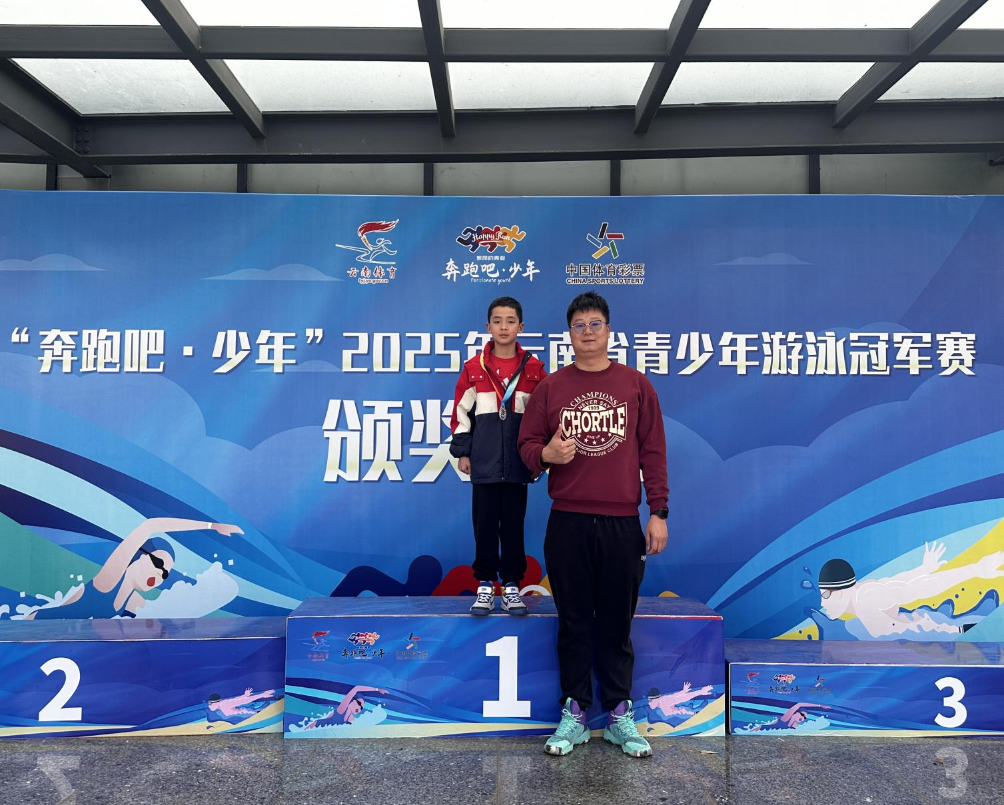

东川区青少年运动俱乐部

“安和游泳训练营”

选拔出四名游泳健儿

代表昆明市三队参加此次比赛

并取得优异的成绩

同时，这也是东川区游泳健儿

第二次在云南省级游泳

比赛中获得金牌

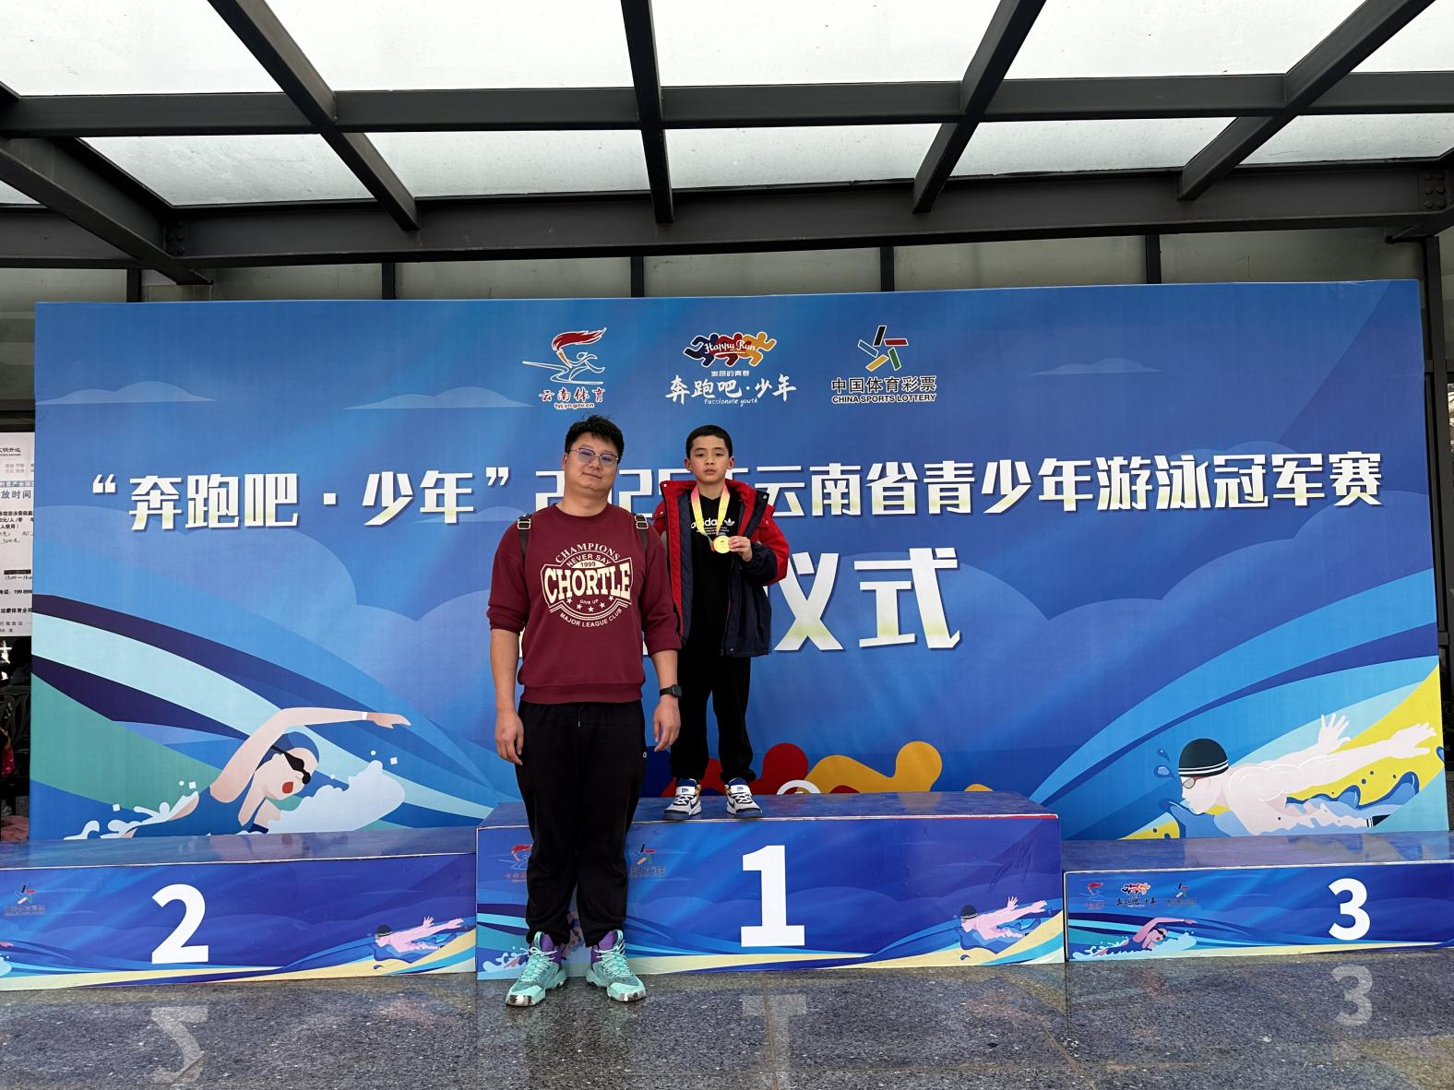

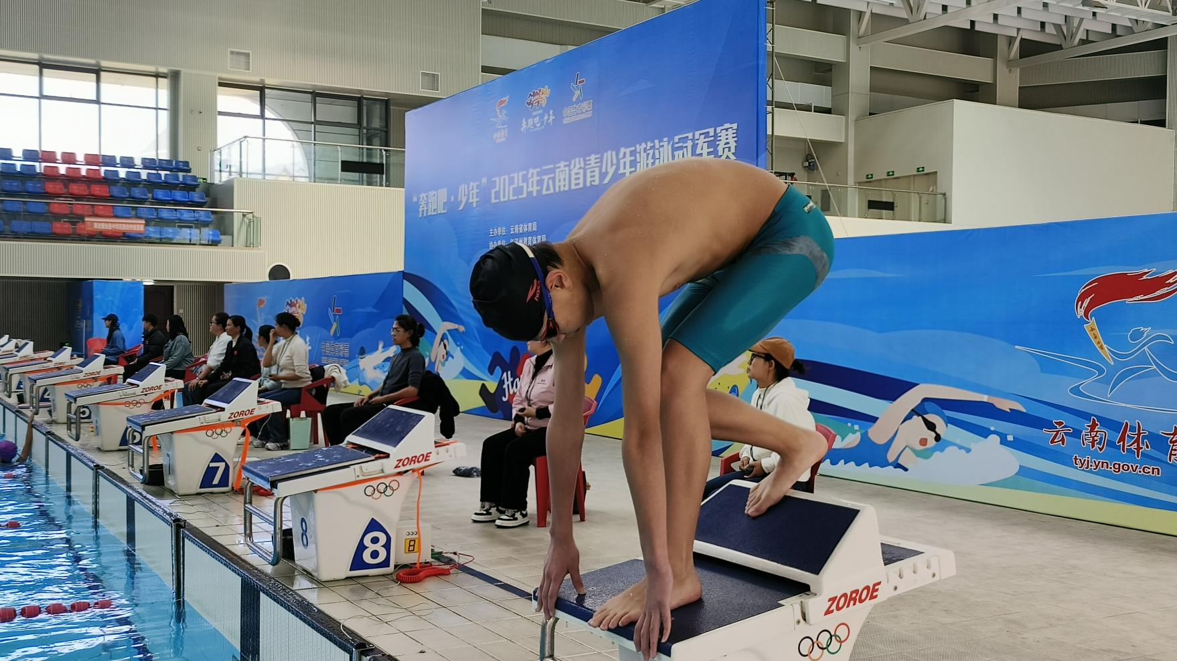

最终，东川区青少年运动俱乐部

“安和游泳训练营”

游泳健儿又一次在省级游泳比赛中

取得优异的成绩

“战报”来咯

⏬ ⏬ ⏬

男子U10岁组100米蝶泳（第一名）

袁满    东川区第五小学

男子U10岁组4*50米混合泳接力（第二名）

袁满    东川区第五小学

男女U10岁组4*50米混合泳接力（第二名）

袁满    东川区第五小学

男子U10岁组4*50米自由泳接力（第二名）

袁满    东川区第五小学

男子U10岁组400米自由泳袁满（第二名）

袁满    东川区第五小学

男子U10岁组200米混合泳（第四名）

袁满    东川区第五小学

男子U11岁组100米仰泳（第四名）

牟邦国    东川区第三小学

男子U13—14岁组50米蝶泳（第六名）

张琨钰    东川区第二中学

男子U11岁组50米仰泳（第六名）

牟邦国    东川区第三小学

男子U11岁组4*50米自由泳接力（第六名）

牟邦国   东川区第三小学

男子U11岁组4*50混合泳接力（第七名）

牟邦国    东川区第三小学

男子U8岁组50米仰泳（第九名）

陈朝仁    东川区第二小学

男子U13—14岁组50米自由泳（第十名）

张琨钰    东川区第二中学

祝贺以上运动健儿取得好成绩！

期待东川游泳健儿们在未来的比赛中继续

“泳”往直前！

再创辉煌！